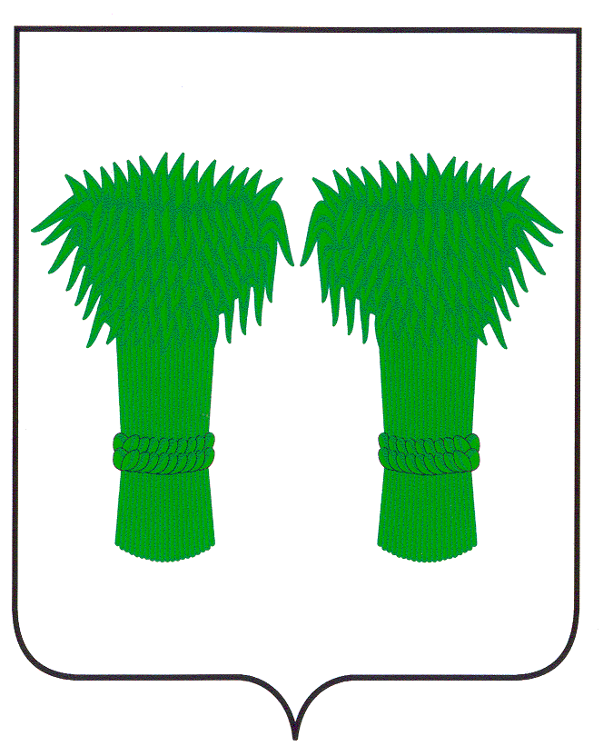
МУНИЦИПАЛЬНЫЙ

Издается
с июня
2007года
№ 140
03 апреля
2017года
Бесплатно

ВЕСТНИК

информационный бюллетень
Официальное издание районного Собрания депутатов и
администрации Кадыйского муниципального района

РОССИЙСКАЯ ФЕДЕРАЦИЯ
КОСТРОМСКАЯ ОБЛАСТЬ
АДМИНИСТРАЦИЯ КАДЫЙСКОГО МУНИЦИПАЛЬНОГО РАЙОНА

П О С Т А Н О В Л Е Н И Е
03» апреля 2017 г. № 82

О внесении изменений и дополнений в постановление
администрации Кадыйского муниципального района
от 16.08.2016 года № 242

В целях приведения в соответствие с действующим законодательством РФ, руководствуясь Уставом Кадыйского муниципального района Костромской области ,

ПОСТАНОВЛЯЮ:

1. Внести в постановление администрации Кадыйского муниципального района Костромской области от 16.08.2016 года № 242 « Об утверждении Правил организации отлова безнадзорных животных и их временного содержания на территории Кадыйского муниципального района» следующие изменения и дополнения:
1.1 Пункт 4 статьи 6 Правил организации отлова безнадзорных животных и их временного содержания на территории Кадыйского муниципального района изложить в следующей редакции:
п.4. «Транспортировка трупов животных осуществляется при оформлении ветеринарных сопроводительных документов, предусмотренных приказом Министерства сельского хозяйства России от 27.12.2016 года № 589 « Об утверждении ветеринарных правил организации работы по оформлению ветеринарных сопроводительных документов, порядка оформления ветеринарных сопроводительных документов в электронной форме и порядка оформления ветеринарных сопроводительных документов на бумажных носителях».
2. Контроль за исполнением настоящего постановления « Об утверждении Правил организации отлова безнадзорных животных и их временного содержания на территории Кадыйского муниципального района» возложить на заместителя главы администрации по социально-экономическим вопросам Кадыйского муниципального района.
3. Настоящее постановление вступает в силу с момента официального опубликования и распространяет своё действие на правоотношения, возникшие с 10.01.2017 года.

Глава администрации
Кадыйского муниципального района В.В.Зайцев.

Информационный бюллетень выходит не реже 1 раза в квартал.
Тираж 10 экземпляров.
Учредители: Собрание депутатов и администрация Кадыйского муниципального района.
Адрес: 157980 Костромская область п. Кадый ул. Центральная д. 3; тел./факс (49442) 3-40-08 .

